
Solución al Concurso 106 nivel 3

Programa: | Hmimys Packer v1,0 UnPackMe
Protección: | Empaquetado con Hmimys 1.0
Objetivos: | Desempakar
URL descarga: | FTP de Ricardo
Dificultad: | Nula
Herramientas: | OllyDbg v1.10 + PEiD v0.94 + ImpREC v1.6
Cracker: | SyXe'05 .::[CracksLatinoS]::. | Fecha: 27-10-06
Un saludo a todos CracksLatinoS!

Después de mucho tiempo sin escribir nada volvemos otra vez y en este caso para solucionar un concurso, ante todso pedir disculpas por no aparecer por la lista, gracias a mi hermano estoy esceribirnfo este tute para la lista que lo debo del pasado nivel, asi que veamos que hay xD, con PEiD 0.94 vemos:

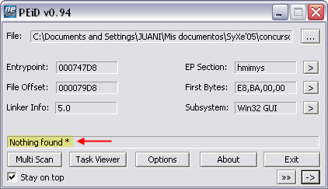
hmmmmm.. no lo detecta en ninguno de los tres modos que ofrece:

1.- Normal Scan
2.- Deep Scan
3.- Hardcode Scan

Obteniendo los mismos resultados con cualquiera de los tres, lo siguiente será ver qué nos dice otra excelente herramienta programada por el amigo RDG llamada RDG Packer v0.64 Beta R-1, En modo M-B no analiza un carajo, pero seamos plomos y sigamos, picamos al modo M-A que es el primero que aparece aunque yo lo tengo configurado por defecto para que analice de entrada siempre con el modo M-B, que me enrollo de masiado, Nodo M-A y vemos esto:

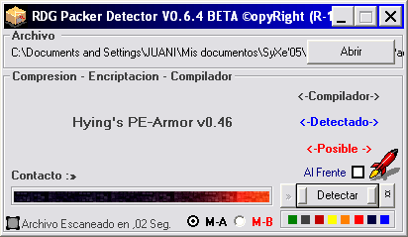

Bueno no atinó pero ya al menos dijo algo, lo siguiente que haremos será cerrar estos dos analizadores y abrirnos un OllyIce, que tengo pelao de plugins, únicamente tiene estos:

1.- CommandBar 3.10.109c de Oleg Yushuk y modificado por Gigapede
2.- HideOD de ????
3.- OllyDump2.21.108 de Gigapede
4.- OllyScript 0,92 de SHaG

Dicho esto empecemos, si cargamos el UnPackMe nos llevamos una ingrata sorpresa ya que no aparece código ¿?

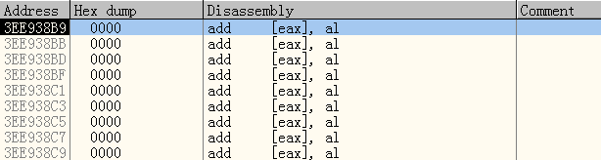
Tras darle vueltas al asunto descubrí que era por culpa de la ecepción:

Que debe estar el chech marcado, y entonces sí carga bien el código ;)

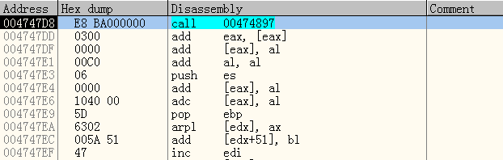

Y si adeemás nos fijamos antes cargaba el código del unpackme a partrir de :3EE938B9 mientras que ahora lo carga a partir de :4747D8 como debe de ser.

Pasado este primer semi-escollo vamos al grano, ando corto de tiempo y como sabés estoy en casa de mi hermano mayor y encima en su ordenata, jeje.. pero bueno por algo somos hermanos no?

De momento el plugin HideOD lo tengo así configurado:

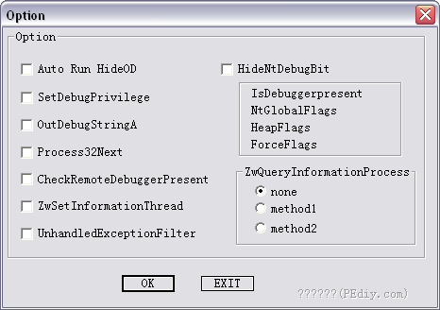

Apreto F9 y akl cunpackme corre, perfecto, recordemos que en la ventana de EXCEPTIONS tenemos únicamente marcada "MEMORY AVCCESS VIOLATION" así que para descubrir el OEP no nos vale el método de Ricardo de las excepciones, intentaremos algo más simple todavía, como es un crackme y con más bien poco código traceamos a mano desde el EntryPoint, pero OJO!! con F7 sino nos manda al carajo, entramos en el primer call y vemos:

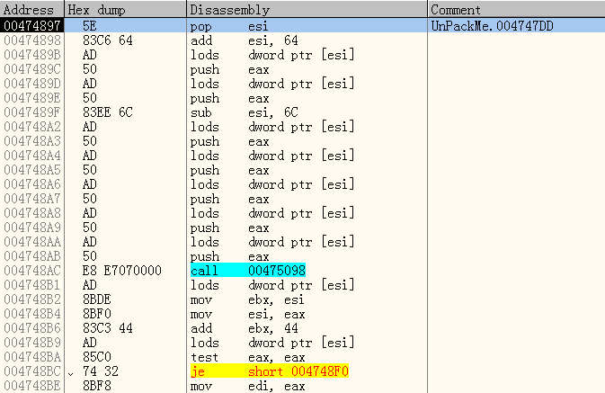
Si la traceamos enseguida vemos cositas interesantes, hmmmm..

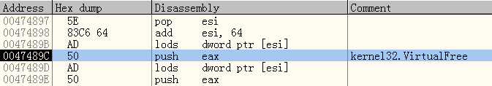
Ya vemos una API llamada VirtualFree utilizada para liberar bloques de memoria solicitados con VirtualAlloc una vez ya no son necesarios, sigamos a aver...

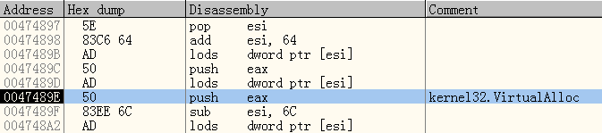
Mira por donde ahí apareció, y ya no vemos ninguna más, entremos en esta llamada a ver si hay algo:

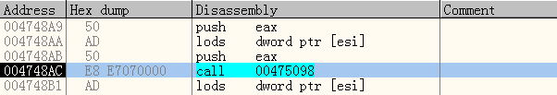

Un par de movimientos para saltar a la API VirtualAlloc:

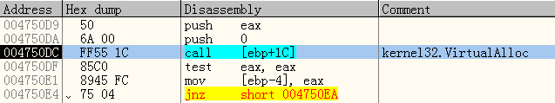
A la salida si todo fue bien tendremos la dirección de inicio del bloque asignado por el sistema, en este caso nos da:

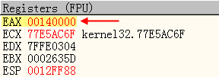
Allí estará la nueva sección poedida y por supuesto asignada como podemos ver con un simple ALT+M para entrar a la ventanita de memoria y comprobarlo:

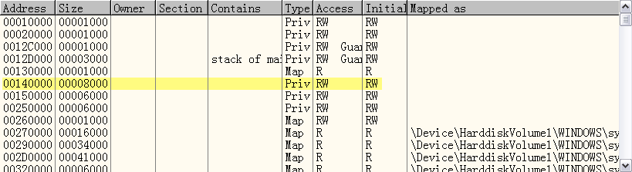
Entramosen la siguiente llamada y vemos que comienza a desencriptar la seccion de código aquí:

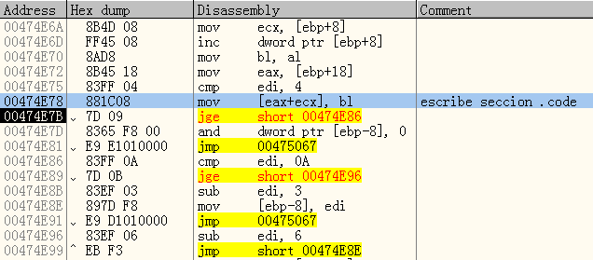

en ese:

00474E78 881C08 mov [eax+ecx], bl

Comienza a escribier en ella como se puede ver en los registros ;)

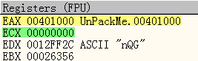
Como EAX==401000 y ECX==00000000 tenemos que:

[EAX+ECX]==401000

El inicio de la sección de código:

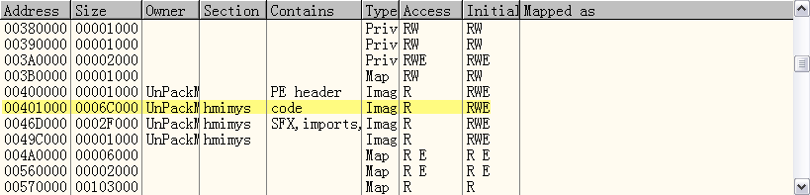
Buscamos el final del loop desencreiptador y le ponemos un Bp con F2:

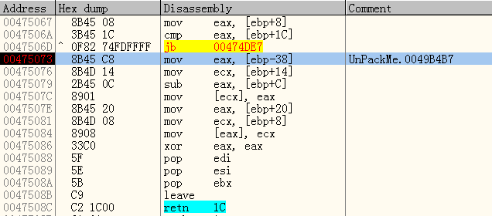
Pasamos el "RETN 1C" quitando el BP por su puesto no vaya a ser que nos pesquen por ahí ;) y casualmente caemos aquí:

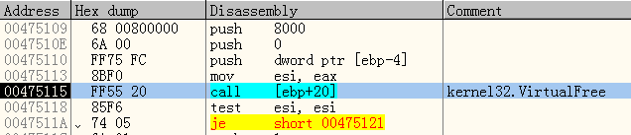

Vaya por donde, ¿no será que ya terminó su trabajo? Jeje.. pronto debería saltar al OEP xD y luego empunja el inicio de la sección antes de un call, o sea que se le pasa ese valor como uno de los 2 argumentos que recibe, el otro lo vemos en la pila:

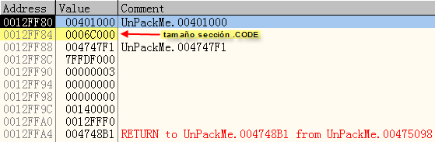
Que casualidad que es el mismo tamaño de esta sección, jeje.. entro y veo que busca los CALLs y JMPs tipo #E9# dentro de la sección de código:

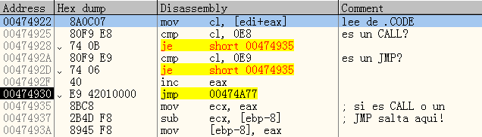
Al retornar del call deja en EAX un puntero EAX==46B000 donde hay:

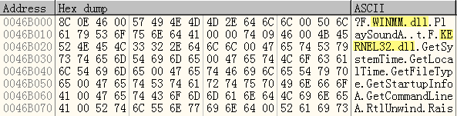
Que tiene toda la pinta de ser las apis que importa el cracke o unpackme que tratamos, después carga la DLL que necesita:

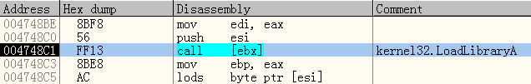
Y por fin busca la dirección de la API tratada "PlaySoundA" justo después en esta llamada a GPAddress:

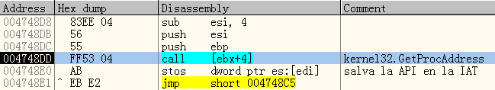
Si nos fijamos la api que obtuvo la guardó en la IAT:

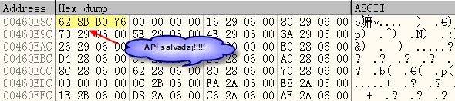
Ya sabemos como obtiene algunas apis , veremos si las hace todas igual o varia de método, la siguiente el kernel32.GetSystemTime y lo hace de la misma manera, como vemos que no varía nunca ponemos un BP al final de la rutina:

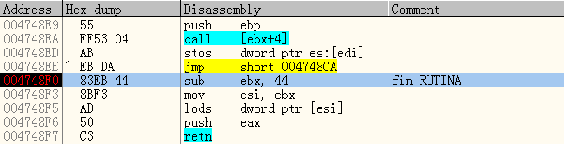
Cuando para tenemos TODA la IAT limpita, jeje:

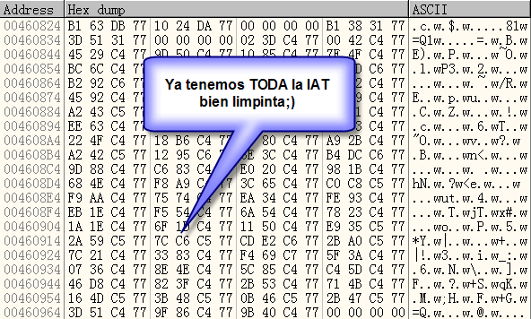

Y si traceamos hasta el siguiente RET
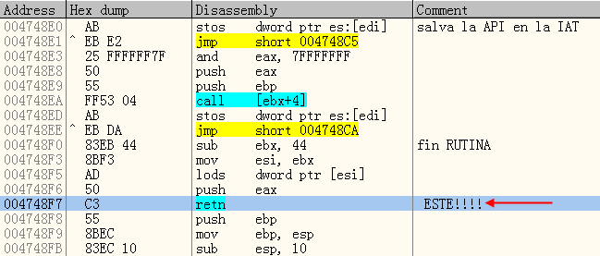
Y lo superamos quedamos detenidos aquí ¿?

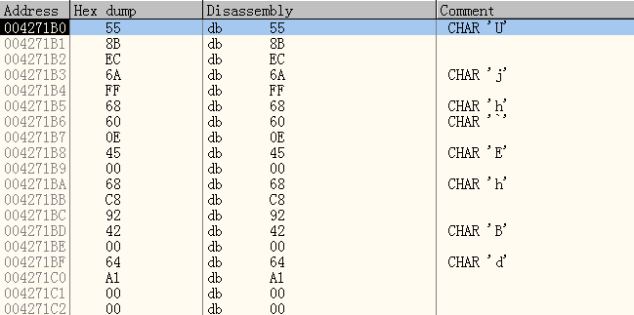
¿Qué es esto? Se preguntarán algunos, pues es que Olly no analizó todavía esta parte, o bien cuando lo hizo eran todavía datos inservibles, hagamos un REMOVE ANALISIS y ya veremos que cambio ;)

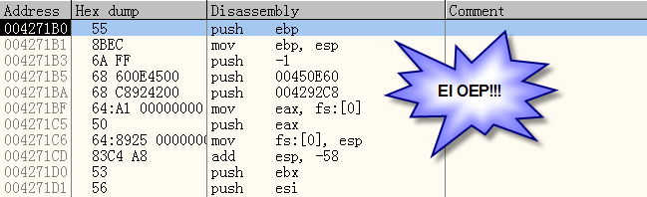

Anotemos este dato:

OEP: 4271B0

Añprovechamos para dumpear con el propio plugin del Olly (Ollydump)

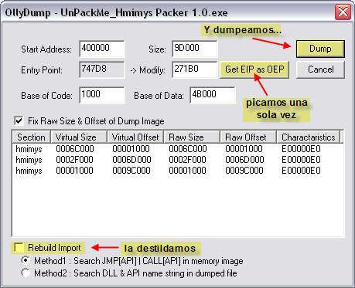
Y como la IAT está intacta con el ImpREC dejamos un desempakado como merece:
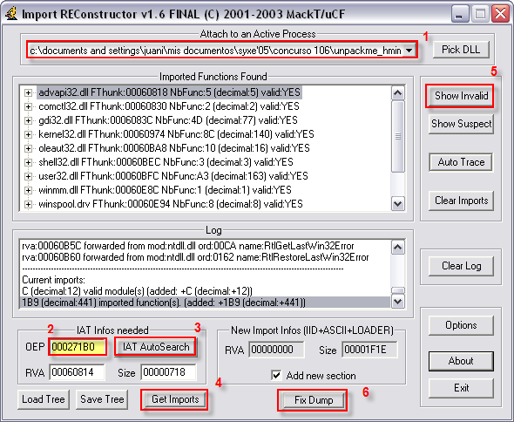
Una vez hecho esto ejecutamos tute_.exe (si es que llamamos tute.exe al dumpeado) y nos aparecerá el esperado cartel ;)

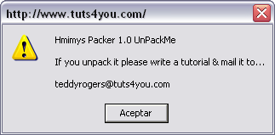

Y con esto terminamos el tute del con curso 106 nivel 3, espero que os haya gustado y que sirva de ayuda a alguien con el tema de desempakado, se que no es gran cosa sólo pero con eso me conformaría, un abrazo a todo el grupo y decir que mi vuelta es ya un hecho, espero escribir muchos tutes más. Un abrazo a TODOS¡!!!!

PD: No tengo PC pues cascó ;( pero pronto lo tendre de nuevo, jeje..

Para cualquier cosa ya sabéis donde contactarme: syxe05@gmail.com XD

visita obligada a:

http://storage2.ricardonarvaja.com.ar/web/

